新 书 推 荐
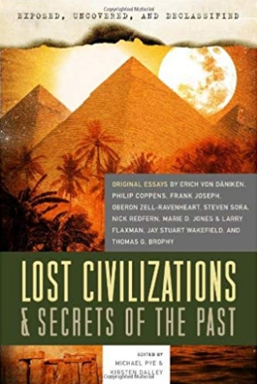
中文书名：《遗失的文明和过去的秘密》
英文书名：LOST CIVILIZATIONS AND SECRETS OF THE PAST: EXPOSED, UNCOVERED, AND DECLASSIFIED
作 者：Michael Pye and Kirsten Dalley
出 版 社：CAREER PRESS/NEW PAGE
代理公司：Biagi /ANA/Jessica Wu
页 数：224页
出版时间：2011年12月
代理地区：中国大陆、台湾
审读资料：电子稿
类 型：大众社科

内容简介：

亚特兰蒂斯（Atlantis）和利莫里亚（Lemuria）是真实存在的地方吗？

是谁，为了什么目的修建了金字塔呢？

古代文明的技术有多先进呢？

《遗失的文明和过去的秘密》包含了上述所有以及更多问题的答案：揭露、发现、解密。畅销书《神的战车》（ Chariots of the Gods）的作者埃里希·冯·丹尼（Erich von Däniken）仔细研究了埃及金字塔，以及它们的天文学含义和它们所传达的信息。托马斯·G. 布罗菲(Thomas G. Brophy）博士主要研究埃及南部神秘的纳布塔普拉遗址（Nabta Playa）及其与非洲历史的联系。

勇敢的古美洲学者弗兰克·约瑟夫（Frank Joseph）报道了考古学领域试图掩盖证据的丑闻，其中包括与史密森学会有关的在阿留申群岛发现的玛雅头骨 “丢失”事件。

《失落的殖民地》（The Lost Colony）一书的作者，研究院史蒂文·索拉（Steven Sora）深入研究了苏格兰皮克人起源于北美，并于美洲古老的米克部落有联系的证据。

历史频道“远古外星人”（Ancient Aliens ）节目的菲利普·科彭斯（Philip Coppens）探索了古老的凯尔特道路网络，这可能是对4000年前亚特兰蒂斯的陆地的复制。学者兼秘境探险家奥伯伦·泽尔-拉文哈特（Oberon Zell-Ravenheart）将伊甸园、生命之树、大洪水和利莫里亚的沉没融合在一起。

玛丽·D. 琼斯（Marie D. Jones）和拉里·弗拉克斯曼（Larry Flaxman）探索了古代文明对声音共振的了解，以及他们如何利用它们来建造巨石阵和金字塔。记者尼克·雷德芬（Nick Redfern）揭示了美国政府对人类古老的过去、宗教的神秘和神秘的文物的持久兴趣。

如果你知道要寻找什么，那么这些古老神秘事物的证据便随处可见。无论你是一个相信者，还是一个怀疑者，或是介于这二者之间的人，《遗失的文明和过去的秘密》一书都一定会给你带来快乐与知识。

作者简介：

迈克尔·派伊（Michael Pye）多年来一直是“New Page Books”出版公司的编辑。

克里斯汀·达利（Kirsten Dalley）自2004年起在“New Page Books”出版公司担任过多个岗位的编辑。她还是《噩梦百科》（The Nightmare Encyclopedia）的作者。

谢谢您的阅读！
请将反馈信息发至：吴伊裴（Jessica Wu）

安德鲁﹒纳伯格联合国际有限公司北京代表处
北京市海淀区中关村大街甲59号中国人民大学文化大厦1705室，100872
电 话：010-82449901
传 真：010-82504200
Email：Jessica@nurnberg.com.cn
Http://www.nurnberg.com.cn
新浪微博：http://weibo.com/nurnberg
豆瓣小站：http://site.douban.com/110577/

